I REGNI DELL ANTICO EGITTO

3000 a.c.-2040 a.c.
Antico Regno – Capitale Menfi
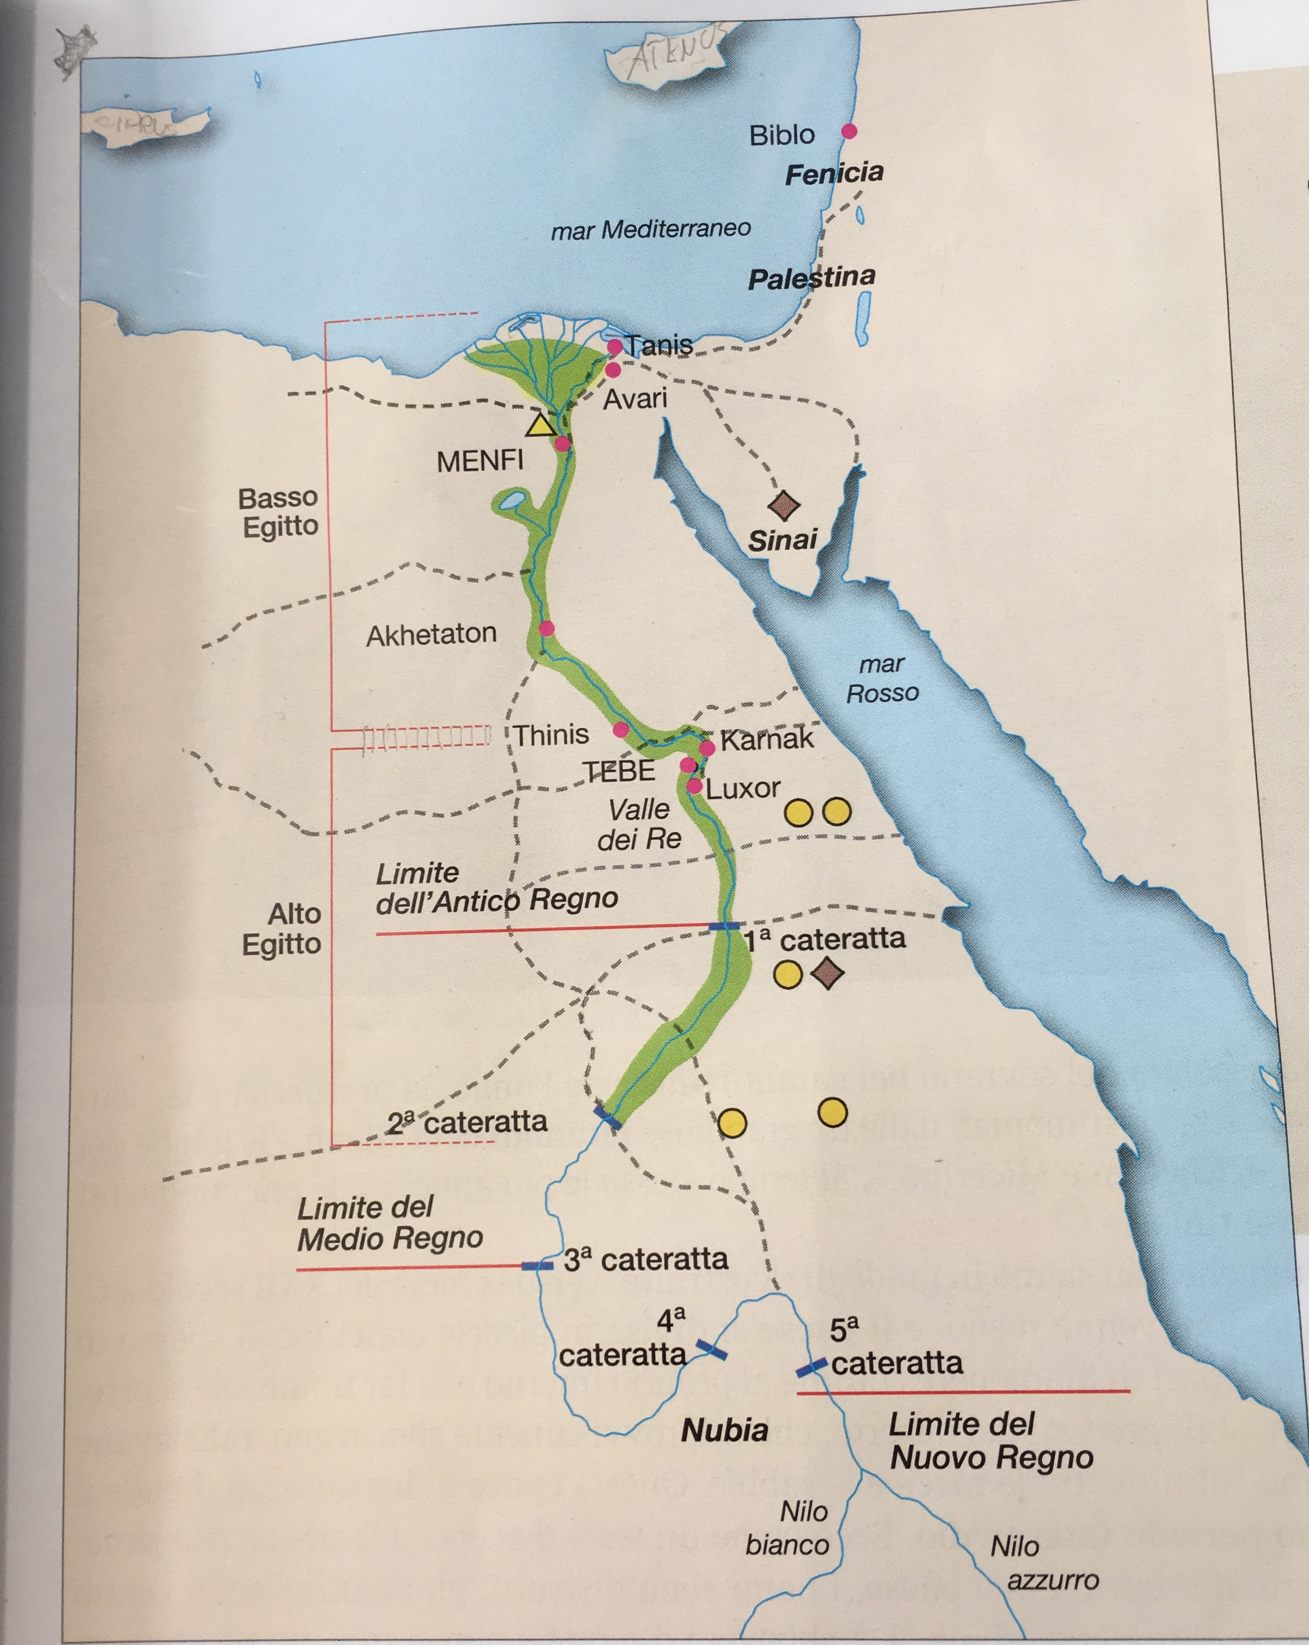
2040 a.c.- 1600 a.c.
Medio Regno- Capitale Tebe Espansione a sud e nord-est.

1600 a.c.-1070 a.c.
Nuovo Regno- Massima espansione, Guerre con gli hitti, Invasioni “popoli del mare”.

L' ANTICO REGNO
Verso il 3000 a.C. il paese, prima diviso in Alto Egitto nella zona del Delta e Basso Egitto dove la valle si restringe (fig. 1), venne unificato a opera di Mens il primo faraone d' Egitto. Con le dinastie Tinite (3000 - 2665 a.C.) cominciò a definirsi l'organizzazione burocratico-amministrativa. Il faraone Zoser e i suoi successori Cheope, Chefren e Micerino svilupparono la potenza dell'Egitto e fecero costruire le più grandi piramidi quella di el-Ginzah. Verso la seconda metà XXII secolo a.C. si divise in piccole entità locali, spesso in lotta fra loro, non obbedivano il faraone e i predoni non aiutavano alla prosperità dell' antico Regno, questo periodo viene chiamato primo periodo intermedio. (fig. 1)

IL MEDIO REGNO

Il Medio Regno va dal 2040 a.C. al 1600 a.C..
Questo periodo è definito anche come ' primo impero tebano' e porta alla luce una città destinata a passare alla storia: TEBE. Nella città il dio più importante era MONTHU, dio della guerra, ma vi era adorata anche una oscura divinità destinata a diventare famosa: AMON.
In questo periodo l' impero egizio si estende verso la Mesopotamia. Anche se il faraone non aveva un dominio diretto su questi territori, ma riscuoteva un tributo delle città che ne riconoscevano l' autorità.
Le vicissitudini degli anni del Primo Periodo Intermedio hanno portato un cambiamento religioso che trova la sua definitiva consacrazione nel Medio Regno: il mondo dell'oltretomba, sulla spinta del mito di Osiride, diventa un mondo aperto a ciascun essere umano e non è solo riservato al culto solare del faraone.
Gli elementi architettonici di queste due dinastie giunti fino a noi sono piuttosto scarsi: tuttavia quanto rimasto conferma il giudizio di bellezza ed eleganza che viene attribuito a tutto il periodo.
Questi anni sono sempre rimasti agli occhi egiziani quelli di maggior prosperità e benessere della storia: è il periodo storico da ricordare sempre

IL NUOVO REGNO

Il NUOVO REGNO, va dal 1600 a.C. fino al 1070 a.C..
E' uno dei principali periodi della storia egiziana in cui si susseguono tre delle principali dinastie ed i faraoni più importanti.
Sono gli anni della massima potenza ed espansione dell'Egitto nel mondo e quelli in cui i sovrani asiatici pagavano tributi al faraone per avere amicizia e protezione.
L'architettura di questo periodo è imponente come si può vedere dai numerosi monumenti sparsi in tutto il paese che fortunatamente sono giunti fino a noi.
Il Nuovo regno fu un periodo prospero, pieno di lussi e raffinatezza quasi preludio alla prossima decadenza.. Questa epoca splendida si concluse con le guerre contro l'invasione dei Popoli del Mare e con l'esaurirsi della spinta vitale delle forze egiziane durante la XX dinastia.
Due fatti si impongono durante il Nuovo regno e seguono costantemente il fluire della storia di questo periodo:
- l'importanza della città di Tebe quale primo centro religioso e politico del Paese;
- lo strapotere di AMON (Il dio Nascosto di Tebe) e dei suoi sacerdoti tebani (tempio di Karnak) anche nei confronti dei faraoni che cercheranno sempre di sottrarsi all'abbraccio del dio e dei suoi plenipotenziari terreni. Da qui una lotta di potere continua che alla fine si rivolgerà contro lo stesso Egitto

(Danelutti Leonardo)

TERRITORRIO DELL’ANTICO EGITTO

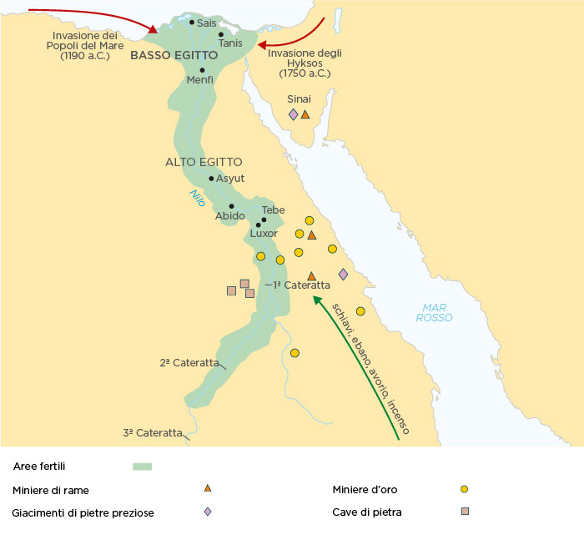
Con il termine nomo (al plurale nomi), gli storici greci, primo fra tutti Erodoto, identificarono i distretti in cui era suddiviso l'antico Egitto, esso era suddiviso in 42 distretti. Gli storici greci definirono nomarchi i governatori dei distretti sia che si trattasse di funzionari di nomina reale che di governanti con cariche ereditarie e più o meno indipendenti dal potere centrale.
I nomi si formarono durante il periodo Neolitico, quando alcune popolazioni nomadi si stabilirono nella fertile valle del Nilo e vi divennero stanziali ripartendosi il territorio. Successivamente alcuni gruppi si accorparono formando regni veri e propri, quali quelli dell'Alto e del Basso Egitto e la situazione perdurò fino a quando i sovrani di Ieracompoli unificarono tutto l'Egitto in un solo regno.
Con Basso Egitto si indica la zona settentrionale dell'Egitto, ossia la regione del delta del Nilo. Fu nel periodo dell'Egitto protodinastico (3250 a.C.) che si unirono diverse tribù in un unico regno. Il basso Egitto era rappresentato dal papiro
Con Alto Egitto si indica la zona meridionale dell'Egitto, a partire dalla prima cateratta (o cataratta) del Nilo.
È possibile che in epoca predinastica, quelli che diverranno poi i distretti, costituissero unità politiche autonome sorte intorno ad un villaggio.
Fu nel periodo dell'Egitto protodinastico (IV millennio a.C.) che i distretti si unirono in un unico regno, dando così vita all'Alto Egitto o Terra del giunco.
Un processo analogo avvenne, con ogni probabilità, a settentrione con la costituzione del Basso Egitto, la Terra dell'ape.
Con Medio Egitto si intende, per convenzione, la regione a nord di Tebe ed a sud del Basso Egitto. Il termine è usato in modo particolare in riferimento al periodo storico detto Secondo Periodo Intermedio.

ECONOMIA DELL'ANTICO EGITTO

L’economia egizia era basata sul Nilo e quindi sull’Agricoltura; la prosperità dell’economia dipendeva dalla generosità delle piene del Nilo, che determinava la resa dei campi.

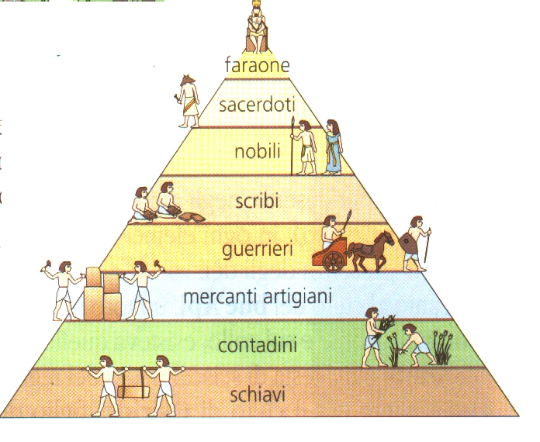
Il governo tassava i contadini prelevando una percentuale del raccolto in misura proporzionale all’intensità delle piene del Nilo; un'altra parte era prelevata dal clero e al contadino spettava solo lo scarso rimanente. Del resto il Governo provvedeva ad immagazzinare le eccedenze per poi distribuirle negli anni di carestie.

L’agricoltura consisteva per la quasi totalità in grano ed orzo. Il lino, gli alberi da frutto (fichi, datteri), la vite e diverse varietà di ortaggi e legumi, erano prodotti diffusi, ma destinati al popolo solo per lo stretto necessario. Più spazio nella dieta dei contadini aveva la carne, soprattutto pesci e volatili, ma anche prodotti dell’allevamento, che era molto fiorente (bovini, ovini, suini e, nel nuovo regno, anche iene).

I Contadini erano dunque la classe produttrice della ricchezza, in quanto gli schiavi erano impiegati soprattutto nella costruzione dei grandi monumenti. Tale scopo alimentava gli altri settori dell’economia egiziana: in primo luogo l’estrazione mineraria e in secondo l’artigianato. L’Egitto era ricco di oro e di avorio, che venivano estratti in Nubia; il Sinai forniva il rame mentre i deserti fornivano vari tipi di pietre ottime per l’edilizia. Tutte queste risorse venivano scambiate per importare quelle di cui il paese era invece privo: legname innanzitutto, poi argento e lapislazzuli. Tutte queste materie prime venivano lavorate da una folta e produttiva schiera di artigiani, alimentata appunto dai lavori nei monumenti pubblici.

(Dorigo Niccolò)

CULTURA E ARTE

L'arte egizia ha origini antichissime, precedenti al V millennio a.C., e si intreccia nei secoli con l'arte delle culture vicine (siro-palestinese e fenicia). La sua influenza arriva fino al XIX secolo e oltre. Si può suddividere in due grandi periodi: l'arte predinastica o preistorica, e l'arte dinastica.
L'arte dinastica, con tre principali periodi, segue un'evoluzione non lineare, caratterizzata da alcune fasi di grande sviluppo intervallate da periodi oscuri.

Per onorare gli dèi, gli egizi innalzarono una grande quantità di templi. All'inizio abbastanza semplici, gli edifici sacri si evolsero fino ai templi di Tebe, dedicati al dio Amon, cresciuti fino a diventare vere e proprie cittadelle.
I templi erano anche i centri intellettuali del paese, dove si trasmettevano le conoscenze di medicina, magia, di matematica e di astronomia. Qui venivano formati gli scribi che avevano il compito di realizzare tutte le iscrizioni necessarie al funzionamento della civiltà egizia, dalle lettere alla registrazione delle attività economiche.
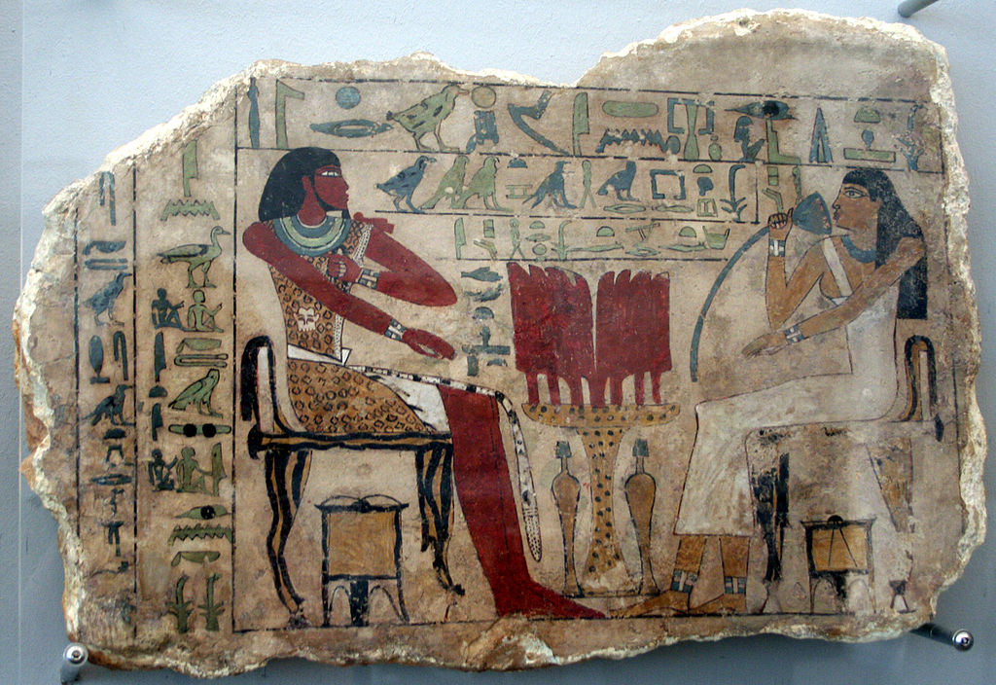
Il gusto degli Egizi per la vita si espresse in tutte le forme artistiche: da testi letterari ai rituali funebri, dalle istruzioni per il passaggio all'aldilà agli inni religiosi. Forse, però le opere che ancora oggi ci parlano di più della cultura egizia sono le arti figurative.
Ogni edificio era adornato da statue, bassorilievi e pitture; mentre le statue raffiguravano in genere i faraoni o personaggi di altissimo rango, i bassorilievi e le pitture colgono tutti gli aspetti della vita, dalle più svariate attività quotidiane ai riti funebri.
Un fascino tutto particolare hanno le opere di artigianato: maschere funerarie, vasellame, gioielli e monili che testimoniano l'eccezionale abilità di incisori, orafi e decoratori.
Architettura
Un capitolo a parte, sin dal periodo preistorico, è rappresentato dall'arte funebre per la venerazione dei morti, evidenziata dal fiorire di necropoli. Le sepolture erano inizialmente costituite da semplici fosse ovali, rettangolari o edifici di fango e frasche sepolti sotto tumuli di terra di riporto e cintate da palizzate o mattoni; il defunto era deposto in posizione fetale sul lato sinistro con il volto rivolto ad ovest e avvolto in teli, stuoie o pelli, il tutto completato con un piccolo corredo di vasi, statuine in avorio o pietra, armi e monili.

